SERVICIO NACIONAL DE APRENDIZAJE REGIONAL NORTE DE SANTANDER

CENTRO DE LA INDUSTRIA, LA EMPRESA Y LOS SERVICIOS

Competencias básicas en matemáticas

EJERCICIOS DE ACTIVIDAD INICIAL

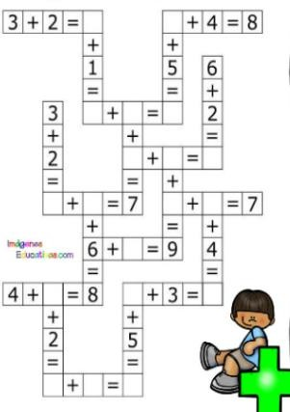

Cuantos cuadrados hay en la figura. Indica los números que faltan.



        
        
        
        
        
        